淮安信息职业技术学院电气工程系实训中心 竞争性谈判公告

淮安信息职业技术学院电气工程系实训中心拟对工业机器人实训室进行能力源创新课程套件采购国内竞争性谈判，现邀请国内合格供应商前来参加。
一、项目编号： J314212410
二、项目名称： 工业机器人实训室能力源创新课程套件采购
三、资金资金来源及构成： 预算内资金4.98万元
四、谈判内容：
项目名称 | 数量 | 采购预算(元)
能力源创新课程套件 | 3 套 | 4.98万
五、交货及安装调试、地点
安装时间：合同签订后10天内送货到指定地点，当场验收合格，逾期学院有权拒绝履行合同。
地点：淮安信息职业技术学院S3-2403。其间所涉及的所有费用（含运输费、卸货费等所有费用）均由卖方承担。
六、售后服务
潜在供应商应按有关规定承诺对具体采购产品的售后服务。
七、付款方式：收到发票，项目验收合格，30日内整个项目款一次付清。
八、潜在供应商资质要求：
（1）投标人必须符合《中华人民共和国政府采购法》第二十二条的规定。
（2）参加本次投标的供应商须提供营业执照、税务登记证、法定代表人的身份证。
九、报名方式及时间：
有意向参加本项目谈判活动的潜在供应商在截至时间前递交竞争性谈判文件送达指定递交地点，逾期送达的谈判文件为无效文件，实训中心拒收。
竞争性谈判文件接收截止时间：2014年11月7日16:30
竞争性谈判文件接收地点：淮安信息职业技术学院电气工程系实训中心S3-2307
竞争性谈判文件接收人：钱老师 电话：0517-83808245

淮安信息职业技术学院电气工程系
2014年10月30日

工业机器人实训室能力源创新课程
套件采购

谈
判
文
件

单位：淮安信息职业技术学院电气工程系
二O一四年十月二十七日

一、谈判项目说明
本次谈判项目为工业机器人实训室能力源创新课程套件采购。
二、谈判内容及要求
电气工程系因专业建设需要需要采购能力源创新课程套件。详细配置及数量见下表：
1.名称：能力源创新课程套件；
2.数量：2套；
3.规格参数：
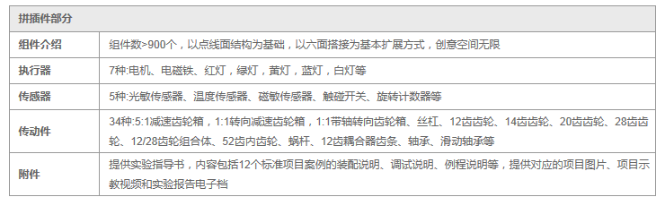
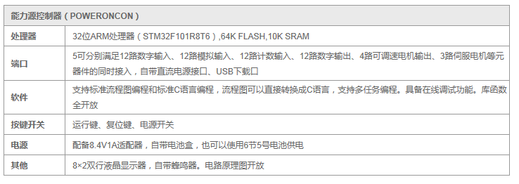
4.模块化创新套件满足以下特征要求：
（1）基本组件为立方体，采用六面搭建的连接方式，在X、Y、Z三个方向可相互搭建，创意空间巨大；
（2）所有电子和机械部件均为模块化设计，主要元件集成到立方体中，可实现三维组合，不需要使用任何螺丝或软固件就可方便地完成系统搭建；
（3）组件精度可达±0.02mm，模型精密程度极高，拼装与拆卸方便；
（4）结构件、连接件、传动件和传感器种类丰富，保证搭建的工程模型更专业，学生拥有的创新空间更高；
（5）控制器功能强大，可扩展3路模拟输入、8路数字输入，4路数字输出，2路捕获口，4路电机控制，即插即用；
（6）全球领先的软件开发平台VJC，有标准流程图与C语言双重编程功能。
5.编程开发环境
（1）支持标准流程图式的图形化编程，入门易，上手快；
（2）支持标准C语言，可自定义库函数，无限的创新空间；
（3）流程图到C语言一键转换；
（4）全开放的库函数，丰富的案例程序。
6.附属要求
（1）组件数量多于900个，组件种类大于80种，提供单向红绿灯、传送带、光敏导向车、旋转工作台、自动门、自动车床、电梯、三自由度工业抓放机器人、三自由度数控加工中心、三自由度机械手臂、分拣工厂、立体仓库等不少于12个标准教学案例，另外提供40个以上创意案例图片或视频。至少包含独立的5:1减速系统、1:1转向系统各10套和金属丝杠传动系统4套，传动组件至少包含12齿齿轮、14齿齿轮、20齿齿轮、28齿齿轮、12/28齿双齿轮、52齿内齿轮、蜗杆、皮带等不少于8种类型的传动机构。必须包含旋转计数器、光敏传感器、温度传感器、触碰传感器、磁敏传感器、红灯、绿灯、蓝灯、白灯、电磁铁、直流电机等电子元器件。
（2）包含32位处理器的可编程控制器，可分别满足12路数字输入、12路模拟输入、12路计数输入、12路数字输出、4路可调速电机输出或3路伺服电机等元器件的同时接入，具备在线调试功能。应用软件支持标准流程图编程和标准C语言编程，流程图可以直接转换成C语言，必须支持多任务编程。附件包括不少于12个项目案例的装配手册、对应例程、视频光盘和实验报告范本。
（3）提供作为课程必需的实验指导书，提供合法的正规配套教材获取途径，提供完善的教学大纲和评价体系，提供实验报告范本，提供合作开发校本课程的有力支持。

